虚拟仿真项目2：时间常数的测量

通过示波器测量RC和RL电路的时间常数。设计一阶动态电路，运用仿真软件得到电路的暂态波形，通过测量示波器上显示的波形，得到电路的时间常数。要求完成两种电路（RC、RL）各两种不同情况（零输入、零状态）时间常数的测量。元器件参数自由选择。

提示：

1.仿真中电路的开关和外部激励电源可以用方波信号（CLOCK_VOLTAGE）来代替，方波的高电平模拟外部电源接入，方波低电平模拟外部电源置零；

2.示波器显示波形的左上角有两个测量标尺，拉动该标尺在下方会显示标尺所在位置的相关数据；

3.测量时为了使图形静止可以按暂停或停止键。

于2019年4月14日前将电子报告发送至老师邮箱：wktai@163.com

文档命名:学号_姓名

虚拟仿真项目报告2：时间常数的测量

学号：17061833 姓名：於文卓

1方案论证（原理和方法）

使用方波信号来代替开关和外部激励电源，方波的高电平模拟电源接入，低电平模拟外部电源置零。对于电容来说，方波的高电平表示对电容充电，低电平表示电容的放电

（1）对于RC电路的一阶电路零输入响应，通过理论计算可知道τ=RC，从Uc关于t的曲线中可以知道，当U=0.368U0时，所对应的t值为τ的值，由此可从示波器中读出此时的t，并且与理论计算得到的τ值进行对比

（2）同理，对于RC电路零状态响应，当Uc=0.623时，所对应的t值为τ值

（3）对于RL电路的一阶电路零输入响应，通过理论计算知τ=L/R，当I=0.368I0时，所对应的t值为τ值

（4）对于RL电路的一阶电路零状态响应，当U=0.368Us时，所对应的t值为τ值

2过程步骤（具体的实现过程，要求有仿真电路和仿真波形）

（1）RC电路零输入：电路图如图所示，使用100HZ10V的方波，

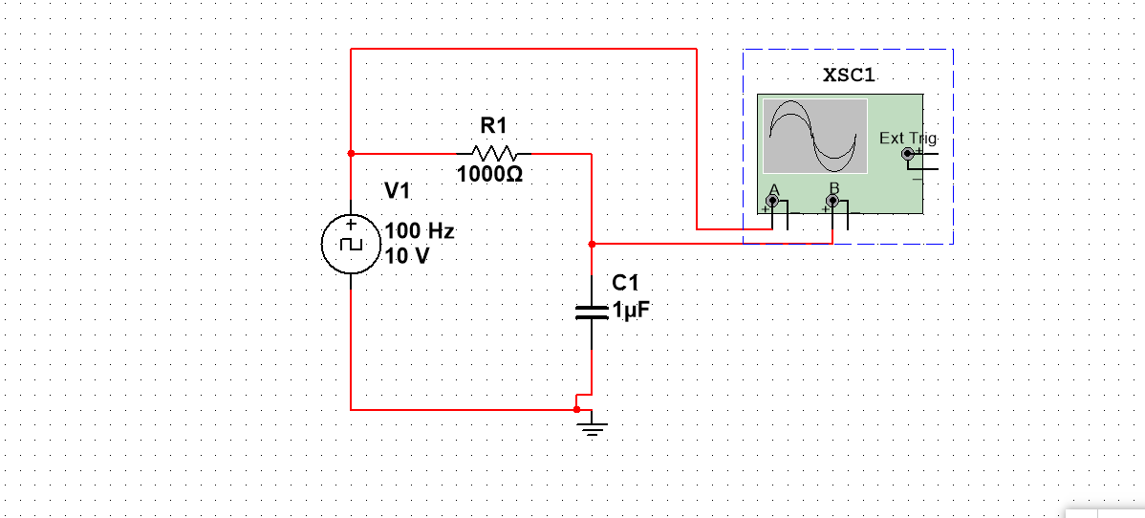

仿真运行结果如图所示，此时电容放电

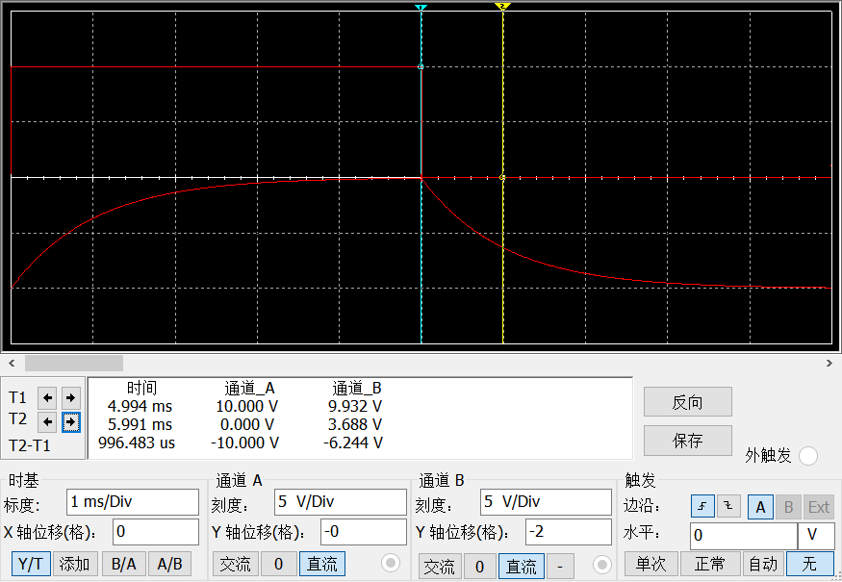

（2）RC电路零状态：电路图如图同上，此时电容充电，仿真结果为

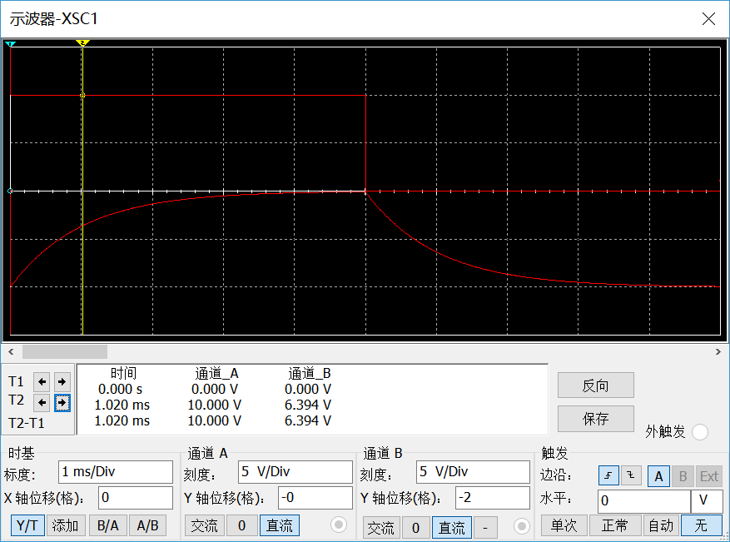

（3）RL电路零输入：此时电感释放能量，电路图如下所示，当方波为低电平时，电感放电，电感电压上升

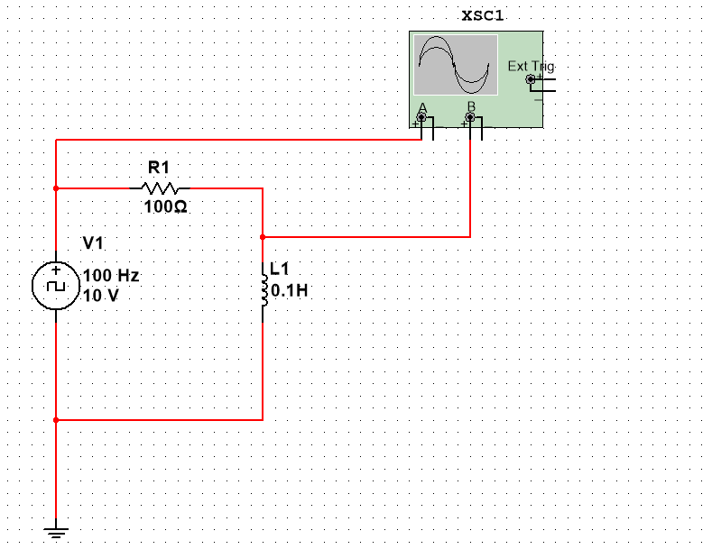

仿真结果为

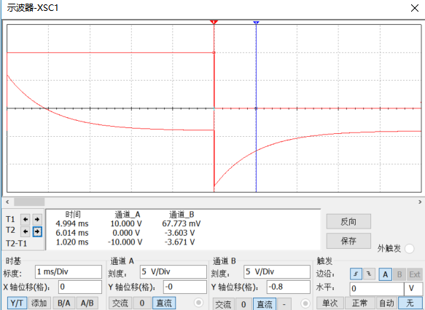

（4）RL电路零状态：此时电感在电源的作用下存储能量，电路图如图所示，使用100HZ10V的方波，一个100欧姆的电阻，0.1H的电感。当方波为高电平时，对电感进行充电，电感电压下降



仿真结果为

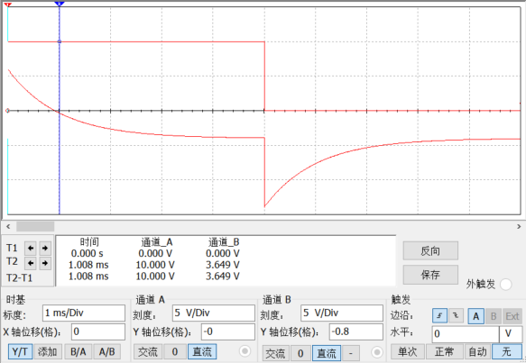

3结果分析（实验结果与理论结果的对比分析）

1. 由理论计算可得τ=RC，τ=1000*1*10^-6=1ms

电容充电时，在0.368U0处，得到的时间t为996.483us，约为1ms，理论结果与实验结果相近

1. 由理论计算可得τ=RC，τ=1000*1*10^-6=1ms

电容充电时，在0.623U0处，得到的时间t为1.020ms，约为1ms，理论结果与实验结果相近

1. 由理论计算可得τ=L/R，τ=0.1/100=1ms

电感放电时，在0.368U0处，得到的时间t为1.020ms，约为1ms，理论结果与实验结果相近

1. 由理论计算可得τ=L/R，τ=0.1/100=1ms

电感放电时，在0.368U0处，得到的时间t为1.008ms，约为1ms，理论结果与实验结果相近

4收获与体会

这次仿真实验让我对一阶动态电路有了更深的了解，对不同元器件（电感、电容），不同状态（零输入、零状态）时的时间常数τ的计算有了新的理解，对0.368、0.623这两个常数有了更好的记忆。体会就是在学习这门课的时候不能仅仅专注于课本知识，应该多动手实践，这样能更好的加深印象，也能学的更扎实